Pečieme pre našich starších....
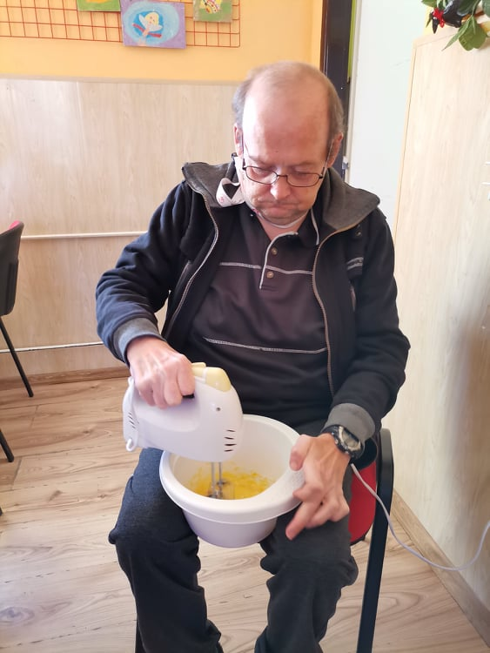
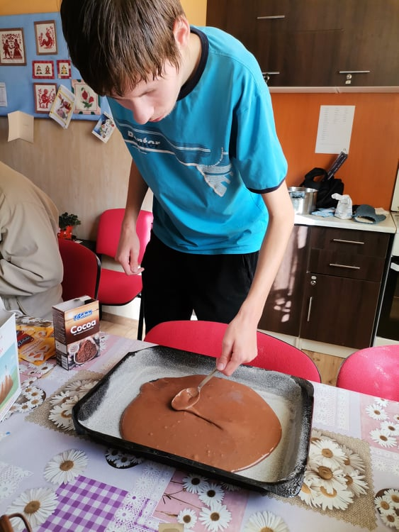
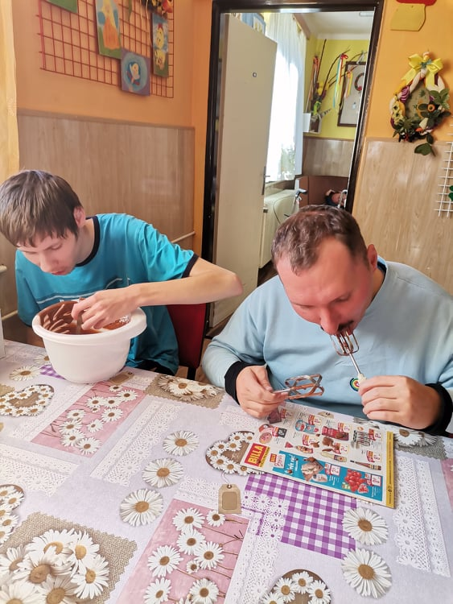
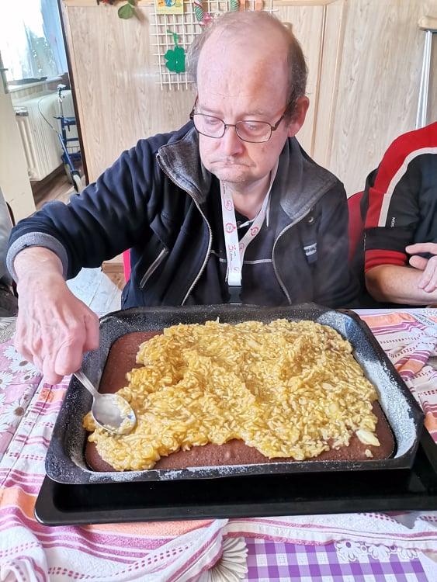
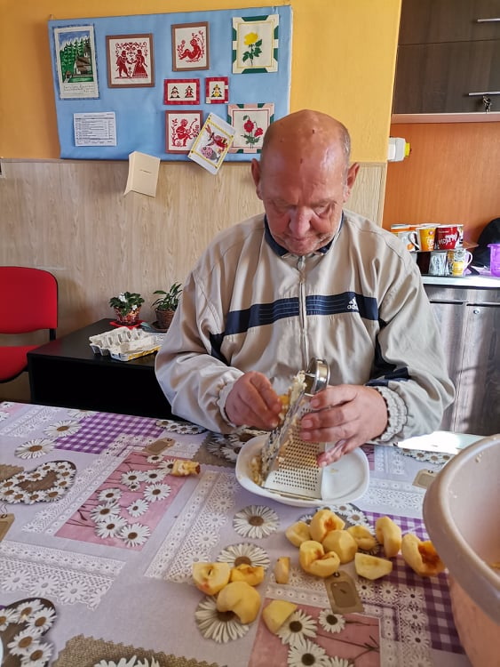
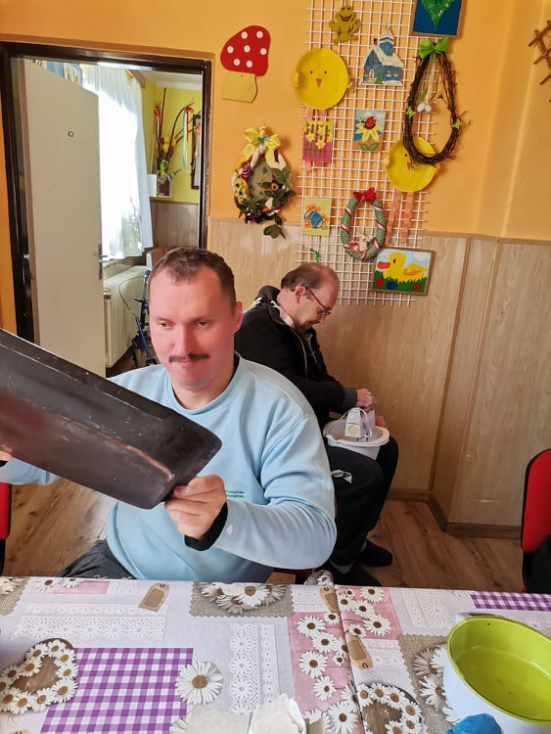
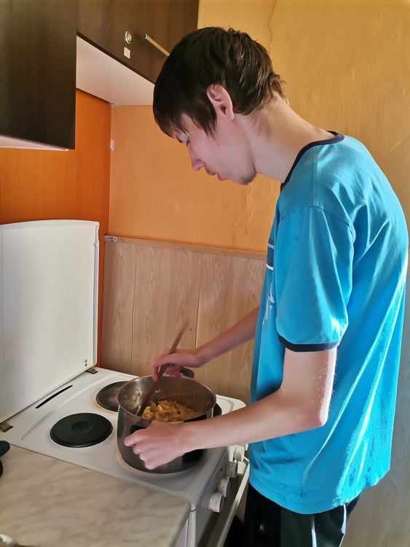
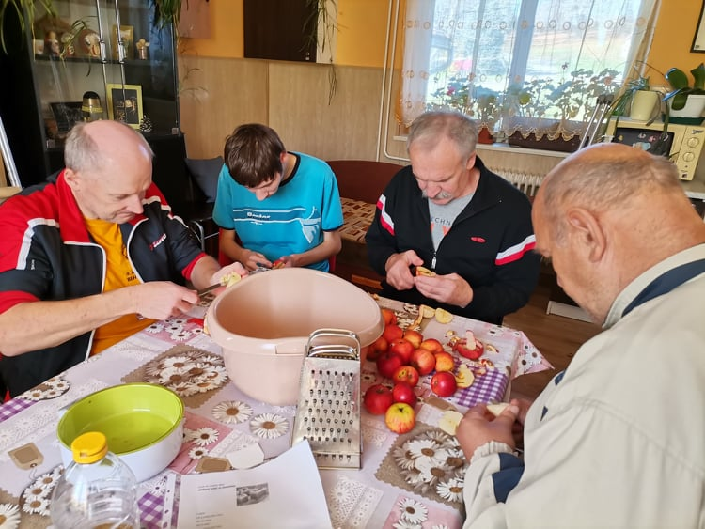
Keďže je sezóna zberu ovocia, na sladké dobroty sme si tento krát vybrali plody z našej záhrady. Jablkové koláče veľmi chutili aj našim seniorom, s ktorými sme si posedeli pri príležitostí oslavy mesiaca októbra ako mesiaca úcty k starším.

